2 - Due dinontorganismi da costruire

Il superorganismo dinamico totale risultava dalla sintesi ontologico-dinamica del superorganismo dinamico religioso cristiano in funzione di forma, e del superorganismo dinamico profano in funzione di materia. La costruzione del superorganismo dinamico totale resta di competenza di Dio e della sua Provvidenza onnisciente e onnipotente. L'uomo al più può concorrervi indirettamente, impegnandosi seriamente e saggiamente a costruire nel tempo ciò che cade sotto le sue dirette responsabilità e rientra nel campo dei suoi impegni specifici.
E' quanto dire che dobbiamo occuparci realisticamente e responsabilmente della costruzione del Superorganismo dinamico religioso cristiano da una parte, e del superorganismo dinamico profano dall'altra. Sarà a tutto vantaggio di un autentico realismo cristiano e umano
Non si tratta da parte nostra, di avallare i mali e le ingiustizie della società. Si tratta di rimediarvi, ricorrendo non già all'utopia, ma alla giusta costruzione di essa, che, posta la sua natura dinontorganica, esige una autentica costruzione dinontorganica.
E' ovvio che la costruzione dinontorganica interessa tanto la costruzione religiosa, quanto la costruzione profana. Ed è altrettanto ovvio che, trattandosi di costruzione realistica e concretissima, la costruzione dinontorganica esclude le utopie e la stessa costruzione del superorganismo dinamico totale preso in se stesso.
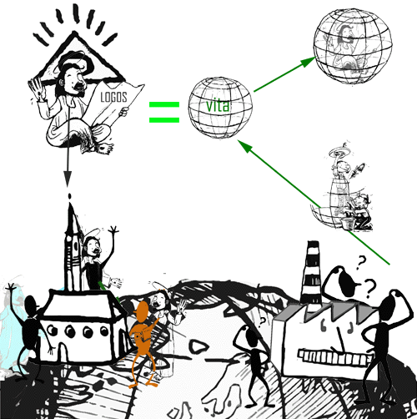
In quanto sintesi di superorganismo dinamico religioso come forma, e di superorganismo dinamico profano come materia, il superorganismo dinamico totale interessa necessariamente sia l'uno che l'altro, ponendo l'ineliminabile problema del rapporto fra i due. Sotto questo profilo, e non già in ragione diretta della sua costruzione, il superorganismo dinamico totale interessa in quanto pone nei suoi termini più realistici e concreti il problema del rapporto « Chiesa-mondo», Fede e impegno politico, religione e società civile, Società ecclesiale e Stato. Pone ancora, se si vuole, il problema di una sua costruzione storica contingente, prescindendo dalla sua costruzione metastorica, di esclusiva competenza divina.
Stando così le cose, l'impegno costruttivo si concentra direttamente sui due dinontorganismi, religioso e profano. E il realismo dinontorganico, il cui connaturale sbocco è appunto lo sbocco costruttivo dinontorganico, può articolarsi in realismo dinontorganico religioso, e realismo dinontorganico profano.
II realismo dinontorganico religioso trova la sua chiave costruttiva, sia teorica che pratica nell'Ecclesiologia dinontorganica (e nei suoi sviluppi).
Mentre la chiave del realismo dinontorganico profano bisogna ricercarla nell'ideologia come anima della prassi costruttiva della società, e precisamente nell'ideologia dinontorganica. Proprio per questo, la costruzione dinontorganica profana e il rispettivo dinontorganismo profano, si specificano in costruzione dinontorganica ideologica, e dinontorganismo ideologico.
Ciò che importa soprattutto, è tener presente quanto segue: sia nel caso della costruzione dinontorganica religiosa che della costruzione dinontorganica ideologica, si tratta sempre, in primissima istanza, di costruzione a valore ontologico.

Comunicare è facile!!!! Clicca sull'azzurro!
Vuoi segnalare un nuovo indirizzo tuo o di qualche interessato? roberto@dntt.it
Desideri essere lasciato in pace? Roberto.Roggero@poste.it
Hai suggerimenti da dare? Oppure hai bisogno di chiarimenti, informazioni, arretrati, libri,... ? info@lucacipriani.it

